# 分布式安装部署

## 集群规划

在hadoop137、hadoop138和hadoop139三个节点上部署Zookeeper。

## 安装

### 解压安装

（1）解压Zookeeper安装包到/opt/module/目录下

[atguigu@hadoop137 software]$ tar -zxvf zookeeper-3.4.10.tar.gz -C /opt/module/

（2）同步/opt/module/zookeeper-3.4.10目录内容到hadoop138、hadoop139

[atguigu@hadoop137 module]$ xsync zookeeper-3.4.10/

### 配置服务器编号

（1）在/opt/module/zookeeper-3.4.10/这个目录下创建zkData

[atguigu@hadoop137 zookeeper-3.4.10]$ mkdir -p zkData

（2）在/opt/module/zookeeper-3.4.10/zkData目录下创建一个myid的文件

[atguigu@hadoop137 zkData]$ touch myid

添加myid文件，注意一定要在linux里面创建，在notepad++里面很可能乱码

（3）编辑myid文件

[atguigu@hadoop137 zkData]$ vi myid

在文件中添加与server对应的编号：

2

（4）拷贝配置好的zookeeper到其他机器上

[atguigu@hadoop137 zkData]$ xsync myid

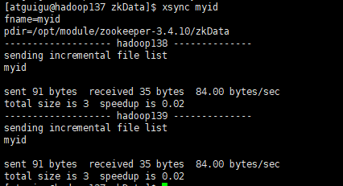

并分别在hadoop138、hadoop139上修改myid文件中内容为3、4

### 配置zoo.cfg文件

（1）重命名/opt/module/zookeeper-3.4.10/conf这个目录下的zoo_sample.cfg为zoo.cfg

[atguigu@hadoop137 conf]$ mv zoo_sample.cfg zoo.cfg

（2）打开zoo.cfg文件

[atguigu@hadoop137 conf]$ vim zoo.cfg

修改数据存储路径配置

dataDir=/opt/module/zookeeper-3.4.10/zkData

增加如下配置

#######################cluster##########################

server.2=hadoop137:2888:3888

server.3=hadoop138:2888:3888

server.4=hadoop139:2888:3888

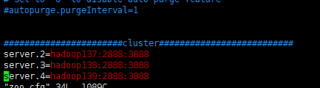

（3）同步zoo.cfg配置文件

[atguigu@hadoop137 conf]$ xsync zoo.cfg

## Zk参数

### 配置zoo.cfg参数解读

server.A=B:C:D。

**A**是一个数字，表示这个是第几号服务器；

集群模式下配置一个文件myid，这个文件在dataDir目录下，这个文件里面有一个数据就是A的值，Zookeeper启动时读取此文件，拿到里面的数据与zoo.cfg里面的配置信息比较从而判断到底是哪个server。

**B**是这个服务器的ip地址；

**C**是这个服务器与集群中的Leader服务器交换信息的端口；

**D**是万一集群中的Leader服务器挂了，需要一个端口来重新进行选举，选出一个新的Leader，而这个端口就是用来执行选举时服务器相互通信的端口。

# 集群操作

## 分别启动Zookeeper

[atguigu@hadoop137 zookeeper-3.4.10]$ bin/zkServer.sh start

[atguigu@hadoop138 zookeeper-3.4.10]$ bin/zkServer.sh start

[atguigu@hadoop139 zookeeper-3.4.10]$ bin/zkServer.sh start

## 查看状态

[atguigu@hadoop137 zookeeper-3.4.10]# bin/zkServer.sh status

JMX enabled by default

Using config: /opt/module/zookeeper-3.4.10/bin/../conf/zoo.cfg

Mode: follower

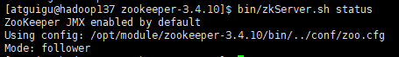

[atguigu@hadoop138 zookeeper-3.4.10]# bin/zkServer.sh status

JMX enabled by default

Using config: /opt/module/zookeeper-3.4.10/bin/../conf/zoo.cfg

Mode: leader

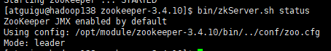

[atguigu@hadoop139 zookeeper-3.4.5]# bin/zkServer.sh status

JMX enabled by default

Using config: /opt/module/zookeeper-3.4.10/bin/../conf/zoo.cfg

Mode: follower

